两个页面：

模仿真实的手机页面

页面一：

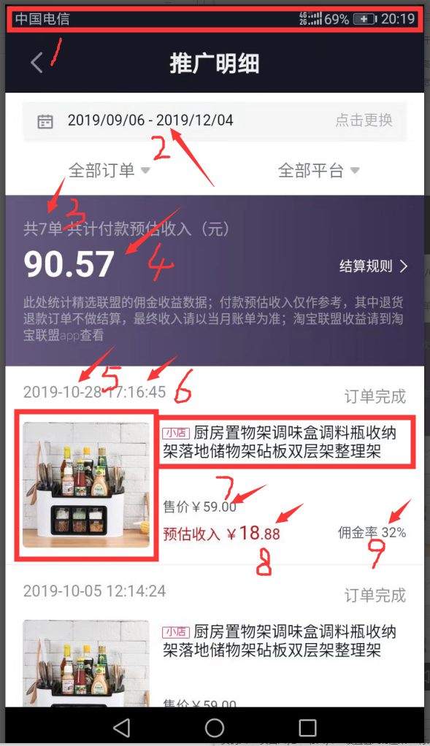

1. 这个页面的大小是720\*1280 匹配手机的大小
2. 图中数字1的地方，也是底部栏的地方是个细节，这个单独细讲
3. 数字2和数字5和6地方的日期，时间可以修改，数字3,4,7,8,9地方的数字可以修改
4. 数字5,6地方下面方框中的图片和文字可以修改！类似这样的订单栏，有两个就够了！
5. 最下面的底部栏，有一个三角，圆圈，正方形，这三个图形不用做，只做这个黑色的底图， 这个位置的有一个黑色底图。这个底图高度和真实页面一样高，具体多高呢？真实页面是720\*1280 ，到时候给一个真实地页面截图，对比着真实页面下面黑条的高度看上去一样高就行，具体数值我也不知道！

图2：

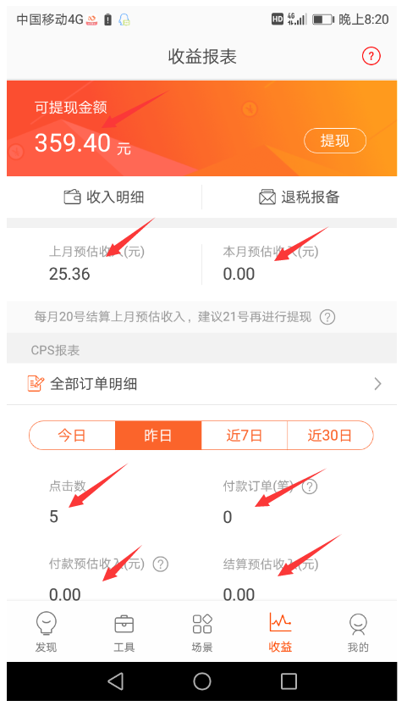

1. 凡是箭头指的地方，都是数字可以修改的地方，

数字三位一分割，分割用的逗号是这个样子的，小数点是圆点



1. 同图1一样，下面的三角，圆形，正方形，不用做，只做黑色底图
2. 可提现金额，下面的元字，随着数字的增多，位置是往后移动的
3. 这两张图中页面中的颜色，字体大小位置等等，做的和页面中一样，参考图可以单独发给你

顶部中国电信这一栏的细节

因为这里会有不同图标出来，所以这几个图片





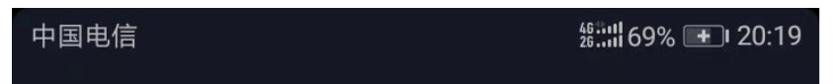



这是出现的几种情形的顶部图标：从左往右说

1. 左边的中国电信和中国移动和这两个可以互换
2. 后面跟着的4G这个标志，可以设置成隐藏或显示
3. 再往后面的一系列其他图标主要有，抖音的，微信的，扣扣的，淘宝联盟的这四个就够了，这四个图标都是可以设置显示或隐藏
4. 再往右边就是一个HD图标，做成可以显示或隐藏
5. 再往右边就是信号了，信号有两种，一种是单行的，比如第二个和第四个图片一样，一种是双行的，比如第一个和第三个图片一样，这个信号图标能修改的是，4G下面的信号传输是否填满（双行的是在4G的右边，梯形的上面如图所示），还有就是4G右边的梯形信号格可以随意设置成多少格，就是电量的显示和真实的电量显示情况一样就行！
6. 再往右边就是电量数字，这个数字可以修改， 并能显示或隐藏
7. 再往右边就是电池图标，这个图标就是电量多少是可以控制的，并且上面的+号是可以显示或隐藏的，+号显示的时候，颜色和正常颜色不一样！
8. 再往右边就是文字，凌晨，早上，上午，下午，晚上这个几个字，并且这几个字是可以显示或隐藏的，
9. 再往右边就是时间了，时间可以修改！